**Издатель - Администрация Кирзинского сельсовета**

**Ордынского района Новосибирской области**

**02.06. 2022 № 20**

Извещение

Администрация Кирзинского сельсовета Ордынского района Новосибирской области извещает о постановке на учет как бесхозяйное имущество в Управлении Федеральной службы государственной регистрации, кадастра и картографии по Новосибирской области следующий объект недвижимости:

- однокомнатная квартира, в одно этажном трёхквартирном доме, расположенная по адресу: Новосибирская область, Ордынский район, село Кирза, улица Восточная, дом 3, квартира 1.

В случае, если есть лица, претендующие на данный объект недвижимости, просим обратиться по адресу: Новосибирская область, Ордынский район, село Кирза, улица Школьная № 30, администрация Кирзинского сельсовета.

Время работы: пн., вт., ср.,чт., пт. - с 9-00 до 15-00.

Обед  с 13-00 до 14.00. Тел. 8 (38359)37-437.

СОВЕТ ДЕПУТАТОВ КИРЗИНСКОГО СЕЛЬСОВЕТА

ОРДЫНСКОГО РАЙОНА НОВОСИБИРСКОЙ ОБЛАСТИ

ШЕСТОГО СОЗЫВА

РЕШЕНИЕ

Двадцать шестой (внеочередной) сессии

30.05.2022 № 81

О прекращении полномочий избирательной комиссии Кирзинского сельсовета Ордынского района Новосибирской области

В соответствии пунктами 9, 14 статьи 9 Федерального закона от 14 марта 2022 года 60-ФЗ «О внесении изменений в отдельные законодательные акты Российской Федерации», постановлением Избирательной комиссии Новосибирской области от 24 мая 2022 года № 130/951-6 «О возложении полномочий по подготовке и проведению выборов в органы местного самоуправления, местного референдума муниципальных образований Новосибирской области», СОВЕТ ДЕПУТАТОВ КИРЗИНСКОГО СЕЛЬСОВЕТА ОРДЫНСКОГО РАЙОНА НОВОСИБИРСКОЙ ОБЛАСТИ РЕШИЛ:

1. Прекратить полномочия избирательной комиссии Кирзинского сельсовета Ордынского района Новосибирской области.

2.Опубликовать настоящее решение в периодическом печатном издании «Кирзинский вестник» и на официальном сайте администрации Кирзинского сельсовета Ордынского района Новосибирской области в информационно-телекоммуникационной сети «Интернет».

3. Настоящее решение вступает в силу со дня его опубликования.

|  |  |  |
| --- | --- | --- |
| Председатель Совета депутатов Кирзинского сельсовета Ордынского района Новосибирской области |  | Глава Кирзинского сельсовета Ордынского района Новосибирской области |
| Е.В.Снегуров |  | Т.В.Чичина |
| АДМИНИСТРАЦИЯ  КИРЗИНСКОГО СЕЛЬСОВЕТА ОРДЫНСКОГО РАЙОНА НОВОСИБИРСКОЙ ОБЛАСТИ  **Р А С П О Р Я Ж Е Н И Е**  20.05.2022 г. № 19  Об утверждении кандидатур на Доску Почета «Ими гордится село!» муниципального образования Кирзинский сельсовет Ордынского района Новосибирской области  На основании решения комиссии по отбору кандидатур на Доску Почета муниципального образования Кирзинский сельсовет Ордынского района Новосибирской области от 20.05.2022 года:   1. Утвердить прилагаемый список кандидатур на Доску Почета муниципального образования Кирзинский сельсовет Ордынского района Новосибирской области (приложение 1). 2. Разместить данное распоряжение с приложением в периодическом издании «Кирзинский вестник» и на официальном сайте администрации Кирзинский сельсовет Ордынского района Новосибирской области. 3. Контроль за исполнением данного распоряжения оставляю за собой.   Приложение: Решение комиссии от 20.05.2022 – 1 л., 1 экз.  Глава Кирзинского сельсовета  Ордынского района  Новосибирской области Т.В. Чичина  Нестеренко Екатерина Александровна  Приложение 1  Р Е Ш Е Н И Е № 1 от 20.05.2022  комиссии по отбору кандидатур на Доску Почета «Ими гордиться село!»  муниципального образования Кирзинский сельсовет  Ордынского района Новосибирской области  Комиссия, рассмотрев ходатайства от предприятий и организаций муниципального образования Кирзинский сельсовет Ордынского района Новосибирской области, РЕШИЛА:   1. Утвердить следующие кандидатуры:   - Богданчикова Н.М. – главный бухгалтер СПК «Кирзинский»;  - Ботанова А.М. – доярка СПК «Кирзинский»;  - Корнилков К.Ю. – машинист-тракторист СПК «Кирзинский»;  - Казанцев А.А. - машинист-тракторист СПК «Кирзинский»;  - Чернышева Л.В. – медсестра Кирзинской врачебной амбулаторией;  - Семьянова Т.С. – заведующая мясным цехом СПК «Кирзинский»;  - Блинова Н.А. – учитель русского языка и литературы Кирзинской средней общеобразовательной школы имени Героя Советского Союза В.М.Лыкова;  - Петров А.Г. – хормейстер МКУ СКЦ Ордынского района Кирзинский СДК**;**  - Зюзина Л.С. – сиделка отделения социального обслуживания на дому КЦСОН;  - Алексеенко Г.И. - член совета ветеранов Кирзинского сельсовета Ордынского района Новосибирской области;  - Бекк С.Н. – председатель клуба «Ветеран»;  - Куколева А.А. – заведующая МКУК Ордынская ЦБС Кирзинская сельская библиотека - филиал № 5.  **МО МВД РФ «Ордынский» ИНФОРМИРУЕТ:**  С 22 по 28 мая 2022 года сотрудниками МО МВД РФ «Ордынский» на территории Ордынского района выявлено 160 административных правонарушений, из которых 4 нарушения общественного порядка, по линии безопасности дорожного движения - 128. Так, 9 водителей управляли транспортными средствами, находясь в состоянии опьянения, 3 водителя управляли транспортными средствами, не имея такого права, 6 водителей нарушили правила перевозки детей. За указанный период произошло 3 дорожно-транспортных происшествия с материальным ущербом.  Госавтоинспекция призывает участников дорожного движения соблюдать ПДД РФ.  **Итоги ОПМ «Нетрезвый водитель» за период 27-30 мая 2022.**  Выявлено водителей, управляющих транспортными средствами в состоянии опьянения (ст. 12.8. КоАП РФ) – 2;  Выявлено водителей, отказавшихся от прохождения медицинского освидетельствования на состояние опьянения (ст. 12.26 КоАП РФ) –2;  водителей, управляющих транспортными средствами в состоянии опьянения или отказавшихся от прохождения медицинского освидетельствования на состояние опьянения, попадающих под уголовную ответственность, предусмотренную ст. 264.1. УК РФ – 1.  **Итоги ОПМ «Трасса-Скорость» за период 25-27 мая 2022.**  Пресечено 4 нарушения по ст. 12.9 «Превышение установленной скорости» КоАП РФ.  Межмуниципальный отдел МВД России «Ордынский» осуществляет прием граждан в возрасте от 18 до 40 лет, имеющих образование не ниже среднего полного, отслуживших в Вооруженных Силах для замещения вакантных должностей: полицейский изолятора временного содержания, полицейский отделения патрульно-постовой службы полиции, участковый уполномоченный полиции, помощник оперативного дежурного дежурной части.  По всем вопросам обращаться в Межмуниципальный отдел МВД России «Ордынский» по адресу: р.п. Ордынское, ул. Революции, 19. телефон: 23-007    --------------------------------------------------------------------------------------  Сотрудники ОГИБДД МО МВД России "Ордынский" совместно с общественным советом при МО МВД России "Ордынский" с привлечением активных школьников провели  профилактическое мероприятие "Ребенок на дороге".  В ходе мероприятия сотрудники Госавтоинспекции и представители подрастающего поколения напомнили водителям и пешеходам о необходимости соблюдения Правил дорожного движения. Участники акции призвали водителей соблюдать скоростной режим, особенно вблизи дворов и парков, во избежание дорожно-транспортных происшествий с участием детей, быть особо внимательными в темное время суток, когда пешехода, переходящего дорогу, сложно заметить издалека. Пешеходам и велосипедистам  так же напомнили об опасности пересечения проезжей части в неположенном месте.  Летом возрастает число прогулок и поездок и, как следствие, риски на дороге увеличиваются.   Проведение таких мероприятий способствуют  формированию навыков правильного поведения на дороге и напомнают участникам дорожного движения, что выполнение  Правил дорожного движения поможет сохранить жизнь и здоровье!  O:\Ирина Степановна\КИРЗИНСКИЙ  ВЕСТНИК\2022\номер 20\ГБДД\IMG_20220527_093421_534.jpg O:\Ирина Степановна\КИРЗИНСКИЙ  ВЕСТНИК\2022\номер 20\ГБДД\IMG_20220527_093403_798.jpg | | |

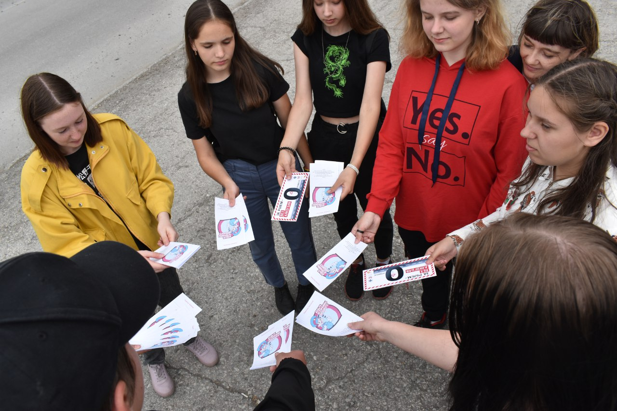

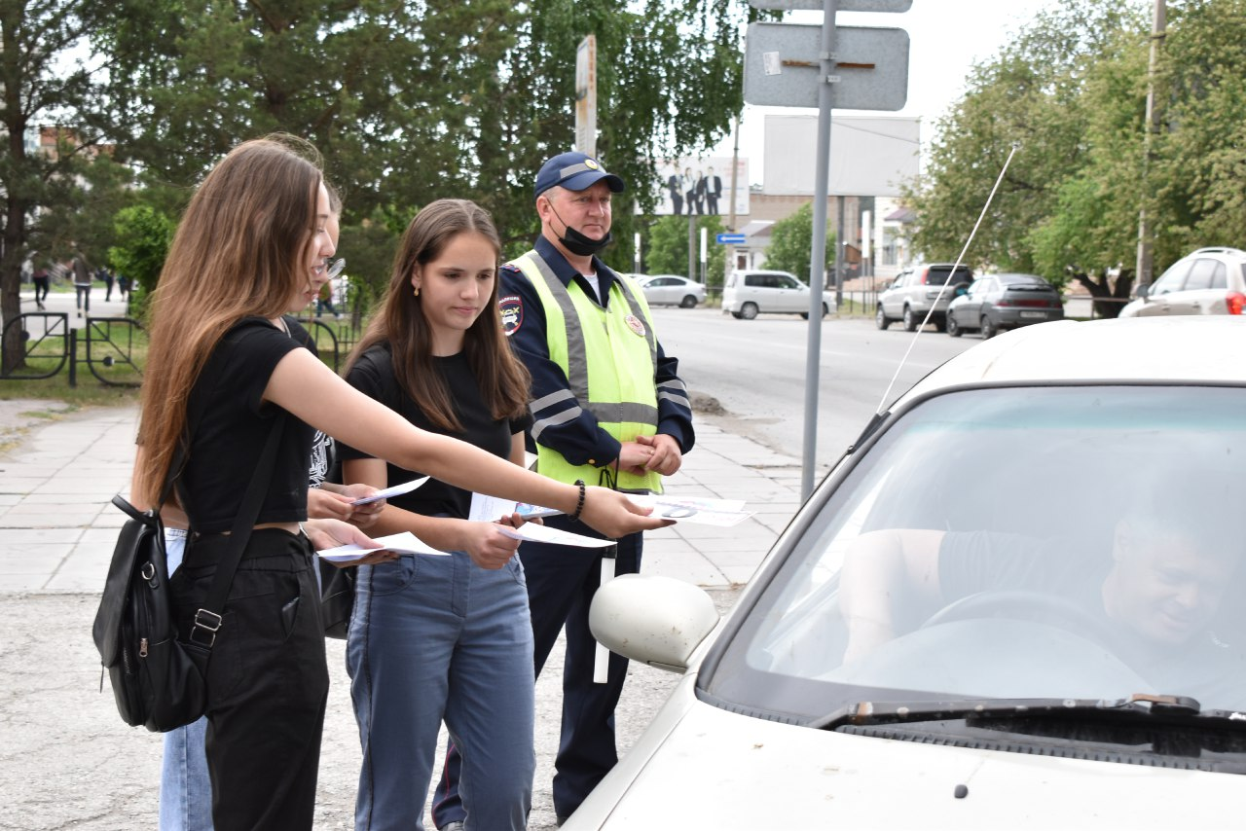

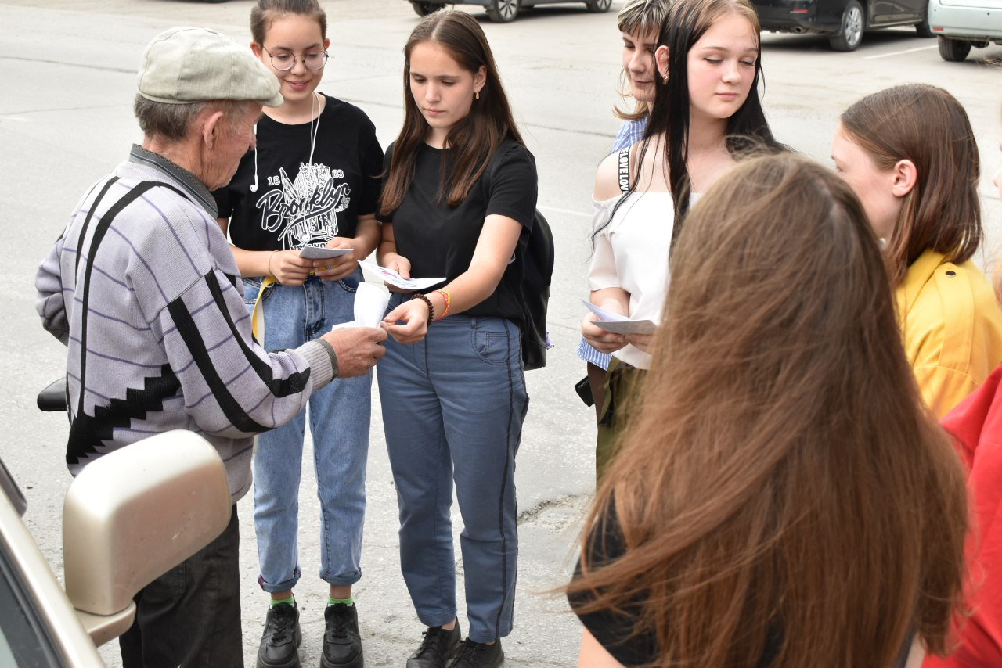

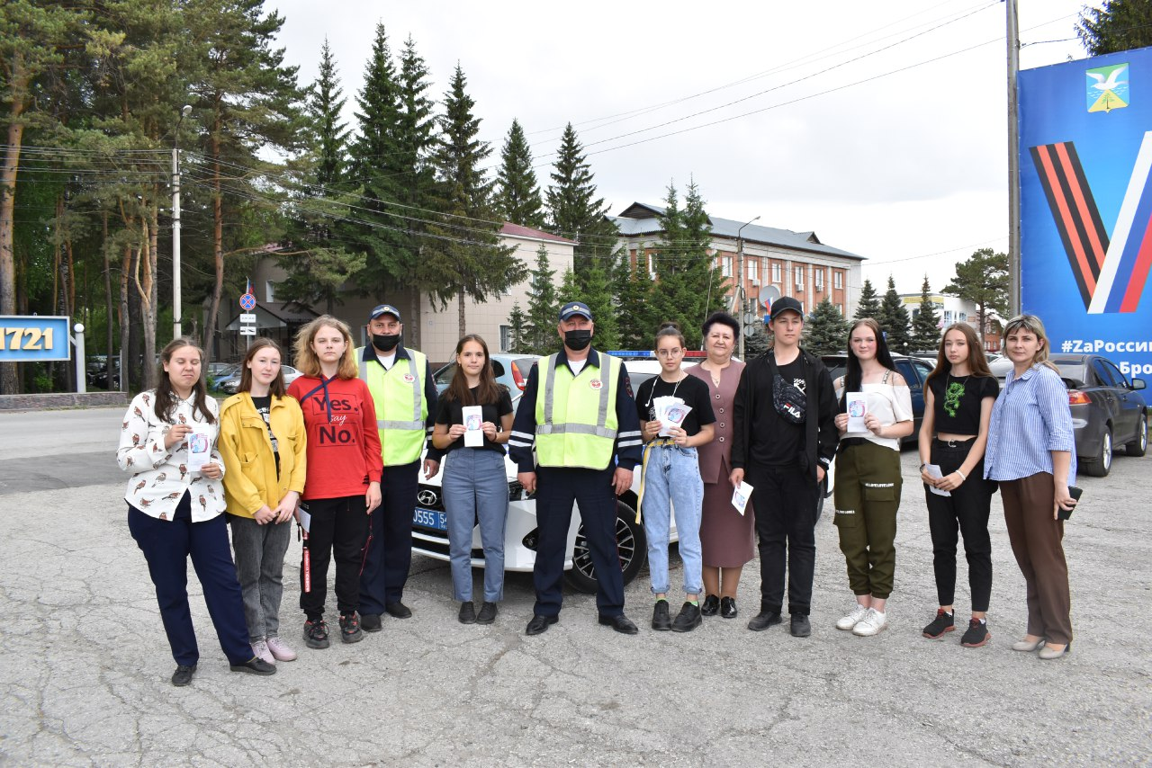

Редактор И.С. Колпакова

\_\_\_\_\_\_\_\_\_\_\_\_\_

\_\_\_\_\_\_\_\_\_\_\_\_\_\_\_\_\_\_\_\_\_\_\_\_\_\_\_\_\_\_\_\_\_\_\_\_\_\_\_\_\_\_\_\_\_\_\_\_\_\_\_\_\_\_\_\_\_\_\_\_\_\_\_\_\_\_\_\_\_\_\_\_\_\_\_\_\_\_\_\_\_\_\_\_\_\_\_\_\_\_\_\_\_\_\_\_\_\_\_\_\_\_\_\_\_\_\_\_\_\_\_\_\_\_\_\_\_\_\_\_\_\_\_\_\_\_\_\_\_\_\_\_\_\_\_\_\_\_\_\_\_\_\_

\_\_\_\_\_\_\_\_\_\_\_\_\_\_\_\_\_\_\_\_\_\_\_\_\_\_\_\_\_\_\_\_\_\_\_\_\_\_\_\_\_\_\_\_\_\_\_\_\_\_\_\_\_\_\_\_\_\_\_\_\_\_\_\_\_\_\_\_\_\_\_\_\_\_\_\_\_

\_\_\_\_\_\_\_\_\_\_\_\_\_\_

**РАСПРОСТРАНЯЕТСЯ БЕСПЛАТНО КИРЗИНСКИЙ ВЕСТНИК**

**ПЕРИОДИЧЕСКОЕ ПЕЧАТНОЕ**

**ИЗДАНИЕ № 20**

**02.06. 2022 года**

**НАШ АДРЕС И ТЕЛЕФОН:**

**633290, НОВОСИБИРСКАЯ ОБЛАСТЬ**

**ОРДЫНСКИЙ РАЙОН**

**СЕЛО КИРЗА**

**УЛИЦА ШКОЛЬНАЯ № 30**

**ТЕЛ\ФАКС (8- 38359)37-131**